江苏省特殊教育指导中心
江苏省教育学会特殊教育专业委员会
江苏省智障教育资源中心

关于举办江苏省第十二届智障教育优质微课遴选活动的通知

各相关特殊教育学校：
为深入贯彻全国、全省教育大会精神，贯彻党的教育方针，落实立德树人根本任务，聚焦智障教育高质量发展，以构建我省智障教育支持保障体系为抓手，强化信息技术与课程整合意识，提升数字化教学能力，助力教育强国、强省建设，推动特殊教育公平优质发展。经省特教指导中心、省特教专委会和省智障教育资源中心共同研究，决定联合组织开展江苏省第十二届智障教育优质微课遴选活动。现将有关事项通知如下：
一、参加对象
江苏省从事培智教育工作的教师
二、参赛内容及要求
1.本届参赛微课主题：根据培智学校义务教育实验教科书（人民教育出版社，2024年出版）八年级上、下册生活语文、生活数学、生活适应三大学科内容设计制作微课作品。
2.遵照课标要求，围绕学科性质，结合新技术背景和学生实际情况，设计教学活动，凸显人工智能在教育教学中的应用。
3.微课教学目标清晰，教学形式多样，体现个别化教育，注重实践与操作。
4.微课制作要求：微课在内容、文字、图片、语言等需准确无误；微课录制时，声音响亮，抑扬顿挫，详略得当；微课需有片头片尾；片头显示教材、学科、课题（微课作品中不得出现学校；作者姓名）；微课作品中图片、视频素材，均为横版，避免人物肖像正面入境，运用网络资源请注明出处；微课作品格式为MP4，每件时长为10-15分钟，文件大小不超过200MB。
为规避版权（著作权）纠纷，各单位在微课制作中使用原创图片和视频。凡在各级各类网站公开发布及评比获奖的微课作品，引用网络（影像出版制品）资源超过单个微课总量20%的作品不得参评。一经发现，取消参赛资格；参赛者两年内不得参评江苏省智障教育微课大赛。
三、报送数量及要求
1.数量要求：各单位每学科限报2件，每件限报2名作者，合计6件。
2.报送要求：各单位统一报送，文件以“单位名”命名，内含微课汇总表、作品登记表（Word文稿和盖校印后的扫描件）；微课作品；教学设计；教学课件（希沃课件或PPTX）。
3.报送方法：由单位统一报送，报送网站地址http://pan.exx.cn，登录用户名XXX、密码请咨询 “江苏智障教育微课大赛QQ群：134436825”中的万兆_谭圆月，qq号码：537027407，然后在对应的文件夹上传资料，具体上传步骤见附件4“网盘上传文件相关操作说明”。

四、奖项设置
本届奖项设置为单项奖和集体奖两类，单项奖设卓越微课、优秀微课、入围微课;集体奖设优秀组织奖。将聘请相关专家进行评选。
五、工作要求
1.高度重视，广泛宣传。各校要充分认识到当前教育信息化工作的价值和意义，高度重视本次评选工作，提高广大教师制作、运用微课的积极性。
2.坚持质量，认真组织。各校要认真发挥教研组的集体优势，既分工又合作，集中全组智慧，制作高质量的微课，送评的微课应是集中展示本校研究微课最新成果的作品。
3.注重过程，强化引领。各校要把微课大赛参赛过程当作对教师进行信息技术与学科课程整合的教育和培训过程。已在微课建设方面取得经验的学校和地区要在本次评选活动中发挥示范引领作用。
六、注意事项
1.所有参赛作品由学校统一报送，上传截止时间为2025年12月30日，逾期不再接收参赛作品。
2.请按要求上传，如:作品数量不符，微课不属于人教社教材，资料上传不全，视频格式不符合要求、打不开、黑屏、无声等导致无法参赛，一切后果自行承担。
3.如有其他疑问，请联系省智障教育资源中心(常州市光华学校),联系人:蒋老师,0519-83990169。

附件：
附件1：江苏省第十二届智障教育微课作品登记表
附件2：江苏省第十二届智障教育微课教学设计表
附件3：江苏省第十二届智障教育微课作品汇总表
附件4：网盘上传文件相关操作说明

江苏省特殊教育 江苏省教育学会 江苏省智障教育
指导中心 特殊教育专业委员会 资源中心
2025 年10月10日

附件1：
江苏省第十二届智障教育 (学科)微课作品登记表
作品名称
年级 |  | 册数 |  | 作品大小 |  | MB
作者  信息 | 姓名 | 所在单位（按单位公章填写）
第一  作者 | 姓 名 | 手 机 |  |  | 电子邮箱
第一  作者 |  |  |  |  | @
第一  作者 | 通信地址
作品
介绍
共享  说明 | 是否同意“组委会”将此微课作品、教学设计、教学课件，上传“江苏省智障教育资源中心”希沃平台、网络共享或汇编成册。  □是 □否  签字：  年 月 日
推荐  意见 | （单位盖章）  年 月 日
我（们）在此申明所报送作品是我（们）原创构思并制作，不涉及他人的著作权。
作者签名：1. . 2.
附件2：
江苏省第十二届智障教育 (学科)微课教学设计
作品名称
年级 |  | 册数 |  |  | 教学用时 | 共 课时；本教学为第 课时
课时教学目标
教学重点、难点
教具准备
学习活动设计

附件3:
江苏省第十二届智障教育微课大赛作品汇总表
参赛单位
填表人姓名 |  |  | 填表人职务 |  |  | 联系电话 |  | 日 期 | 年 月 日
通讯地址 |  | 市 区（县） 街道 路 号 |  |  |  |  |  | 邮编
序号 | 作品名称 |  | 所属学科 |  | 课程内容所属年级、册数、课次 |  |  | 作者姓名
样例 | 表内除法-用2~3的乘法口诀求商 |  | 生活数学 |  | 八年级、上册、第2课 |  |  | 某某某
1
2
3
4
5
6
填表说明：作品汇总表word格式上传；作品名称为人教社教材课题名称；所属学科为生活语文、生活数学、生活适应；课程内容所属年级、册数、课次按人教社教材填写。

附件4：
网盘上传文件相关操作说明

1.文件夹要求
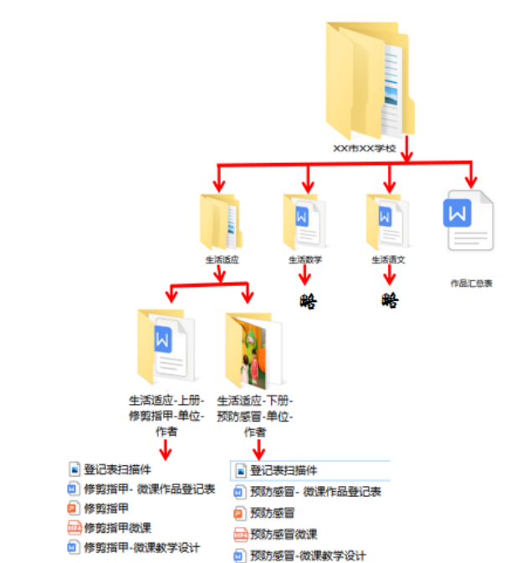

2.登录网盘
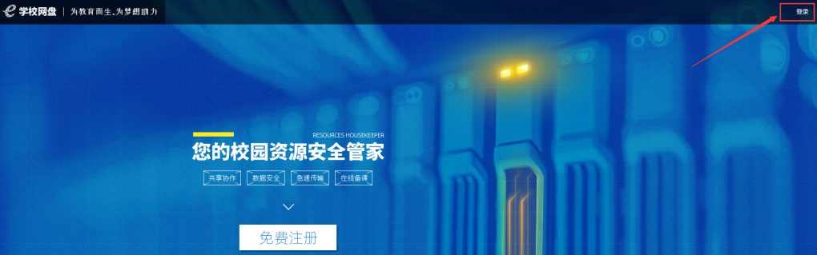
打开网盘地址：https://pan.exx.cn/点击右上角登录按钮，跳出登录界面
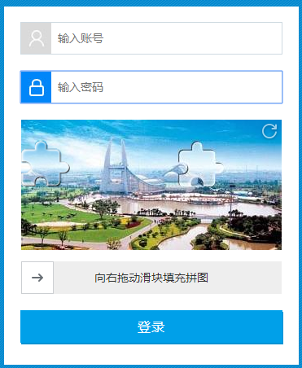
在对应的文本框内输入对应的正确账号密码
（请在“江苏智障教育微课大赛QQ群：134436825”联系万兆_谭圆月QQ：537027407创建账号）
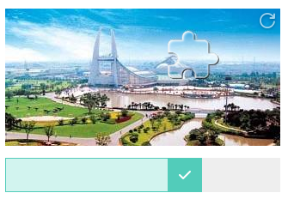
鼠标长按滑动箭头将滑块填充拼图，拼完整后，箭头会变成“√”
然后点击登录按钮，之后点击授权登录。
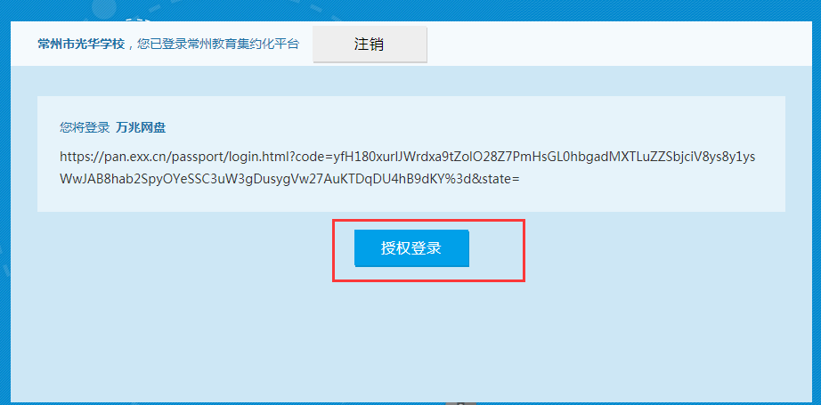

3.上传文件/文件夹
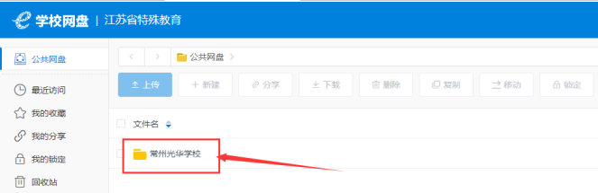
点击打开自己学校名称的文件夹
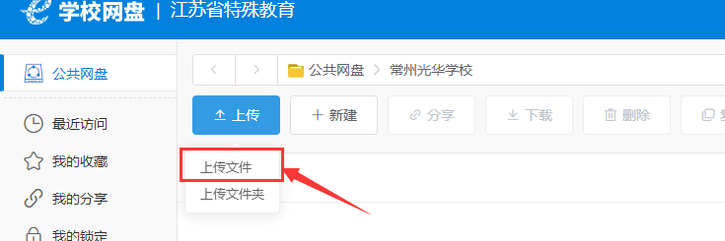
鼠标移动到“上传”按钮上，选择“上传文件”按钮。

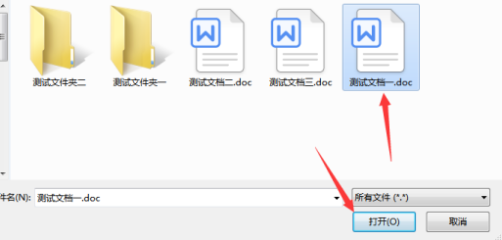
选择对应的文件点击上传。

